Информация
о дистанционном обучении учащихся МБУ ДО «Детская школа искусств»
Тетюшского муниципального района РТ с 18.05.20 – 22.05.20

№ | ФИО | Предмет, группа | Дата | Задание | Форма контроля
1 | Голов Дмитрий Владимирович | «Гитара шестиструнная»  1 класс.  Казаков Данил | 18.05.20 | 1. Андантино. Й.Поврожняк. Работа над всей пьесой. Динамические оттенки, штрихи.  2. Мазурка. В.Калинин. Работа над всей пьесой. Динамические оттенки, штрихи.  Задание: наизусть все произведения без ошибок. Отработка динамических оттенков и штрихов..  https://youtu.be/SjtRhYWW9bY | Проведение онлайн - урока с использованием платформы Zoom, видеосвязи мессенджера WhatsAPP. Отправка рекомендательных файлов, видеозаписей в группе в WhatsAPP.  Итог в форме зачета с использованием платформы Zoom или снять выученное произведение на видео и прислать педагогу на почту.
2 | Голов Дмитрий Владимирович | «Гитара шестиструнная»  3 класс.  Горшанова Настя | 18.05.20 | - Экосез М.Джулиани. Работа над всей пьесой. Динамические оттенки, штрихи.  - Полька «топ-топ» В.Козлов. Работа над всей пьесой. Динамические оттенки, штрихи.  Задание: наизусть все произведения без ошибок. Отработка динамических оттенков, штрихов. | Проведение онлайн - урока с использованием платформы Zoom, видеосвязи мессенджера WhatsAPP. Отправка рекомендательных файлов, видеозаписей в группе в WhatsAPP.  Итог в форме зачета с использованием платформы Zoom или снять выученное произведение на видео и прислать педагогу на почту.
3 | Голов Дмитрий Владимирович | «Гитара шестиструнная»  1 класс.  Горбунов  Егор | 18.05.20 | - Андантино М.Каркасси. Работа над всей пьесой.  - Барыня Обр. В.Калинин. Работа над всей пьесой.  Задание: наизусть все пьесы, в характере, в темпе. | Проведение онлайн - урока с использованием платформы Zoom, видеосвязи мессенджера WhatsAPP. Отправка рекомендательных файлов, видеозаписей в группе в WhatsAPP.  Итог в форме зачета с использованием платформы Zoom или снять выученное произведение на видео и прислать педагогу на почту.
4 | Голов Дмитрий Владимирович | «Гитара шестиструнная»  3 класс.  Шитова  Елена | 18.05.20 | - Лендлер Й.Кюффнер. Работа над всей пьесой..  - Полька М.Каркасси. Работа над всей пьесой.  - Барыня Обр В.Калинин. Работа над всей пьесой.  Задание: наизусть все произведения без ошибок. Отработка динамических оттенков и штрихов.. | Проведение онлайн - урока с использованием платформы Zoom, видеосвязи мессенджера WhatsAPP. Отправка рекомендательных файлов, видеозаписей в группе в WhatsAPP.  Итог в форме зачета с использованием платформы Zoom или снять выученное произведение на видео и прислать педагогу на почту.
5 | Голов Дмитрий Владимирович | «Гитара шестиструнная»  3 класс.  Каляканов Евгений | 18.05.20 | 1. Апостол Андрей. В.Бутусов. Работа над всей пьесой: характер, штрихи, динамические оттенки.  2. Позови меня. И.Матвиенко. Работа над всей пьесой. Штрихи, динамические оттенки.  Задание: наизусть все произведения без ошибок. Отработка динамических оттенков и штрихов..  https://www.youtube.com/watch?v=cvlcOon0wCI&feature=youtu.be | Проведение онлайн - урока с использованием платформы Zoom, видеосвязи мессенджера WhatsAPP. Отправка рекомендательных файлов, видеозаписей в группе в WhatsAPP.  Итог в форме зачета с использованием платформы Zoom или снять выученное произведение на видео и прислать педагогу на почту.
6 | Голов Дмитрий Владимирович | «Гитара шестиструнная»  2 класс.  Гарифуллина Камилла | 19.05.2020 | - Русская народная песня «Мой костер». Работа над всей пьесой. Штрихи, динамика, характер.  https://www.youtube.com/watch?v=ZU8Ym8KW6Zo&feature=youtu.be  - В горнице. А.Морозов. Работа над всей пьесой. Штрихи, динамика, характер.  https://www.youtube.com/watch?v=3oidMTuxhwc&feature=youtu.be  Задание: наизусть все пьесы, в характере, в темпе  (Приложение.) | Проведение онлайн - урока с использованием платформы Zoom, видеосвязи мессенджера WhatsAPP. Отправка рекомендательных файлов, видеозаписей в группе в WhatsAPP.  Итог в форме зачета с использованием платформы Zoom или снять выученное произведение на видео и прислать педагогу на почту.
7 | Голов Дмитрий Владимирович | «Гитара шестиструнная»  3 класс.  Драгунов Влад | 19.05.2020 | - Ария М.Каркасси Работа над всей пьесой. Штрихи, динамика, характер.  - Полька Обр. О.Зубченко . Работа над всей пьесой. Штрихи, динамика, характер.  Задание: наизусть все пьесы, в характере, в темпе  https://youtu.be/ja4HswDK0SY | Проведение онлайн - урока с использованием платформы Zoom, видеосвязи мессенджера WhatsAPP. Отправка рекомендательных файлов, видеозаписей в группе в WhatsAPP.  Итог в форме зачета с использованием платформы Zoom или снять выученное произведение на видео и прислать педагогу на почту.
8 | Голов Дмитрий Владимирович | «Гитара шестиструнная»  3 класс.  Хусаинова Зарина | 19.05.2020 | - Аллегретто Ф.Сор. Работа над всей пьесой. Штрихи, динамика, характер.  - Полька В.Козлов. Работа над всей пьесой. Штрихи, динамика, характер.  Задание: наизусть все пьесы, в характере, в темпе  https://youtu.be/tVLKSQob-2M | Проведение онлайн - урока с использованием платформы Zoom, видеосвязи мессенджера WhatsAPP. Отправка рекомендательных файлов, видеозаписей в группе в WhatsAPP.  Итог в форме зачета с использованием платформы Zoom или снять выученное произведение на видео и прислать педагогу на почту.
9 | Голов Дмитрий Владимирович | «Гитара шестиструнная»  1 класс.  Богатырев Сергей | 19.05.2020 | - Экосез. Й.Кюффнер. Работа над всей пьесой. Штрихи, динамика, характер.  - Вальс Ф.Караулли. Работа над всей пьесой. Штрихи, динамика, характер.  Задание: наизусть все пьесы, в характере, в темпе  https://youtu.be/PnQw1xPTG74 | Проведение онлайн - урока с использованием платформы Zoom, видеосвязи мессенджера WhatsAPP. Отправка рекомендательных файлов, видеозаписей в группе в WhatsAPP.  Итог в форме зачета с использованием платформы Zoom или снять выученное произведение на видео и прислать педагогу на почту.
10 | Голов Дмитрий Владимирович | «Гитара шестиструнная»  1 класс.  Петрунин Данил | 20.05.2020 | - Австрийский танец Г.Альберт. Работа над всей пьесой. Штрихи, динамика, характер.  - Прелюдия А.Иванов-Крамской. Работа над всей пьесой. Штрихи, динамика, характер.  Задание: наизусть все пьесы, в характере, в темпе  https://www.youtube.com/watch?v=FCuNfMwrWU | Проведение онлайн - урока с использованием платформы Zoom, видеосвязи мессенджера WhatsAPP. Отправка рекомендательных файлов, видеозаписей в группе в WhatsAPP.  Итог в форме зачета с использованием платформы Zoom или снять выученное произведение на видео и прислать педагогу на почту.
11 | Голов Дмитрий Владимирович | «Гитара шестиструнная»  1 класс.  Горбунов Егор | 20.05.2020 | Сдача зачета:  - Андантино М.Каркасси. Работа над всей пьесой.  - Барыня Обр. В.Калинин. Работа над всей пьесой.  Задание: исполнять пьесы в характере, в темпе. | Проведение онлайн - урока с использованием платформы Zoom, видеосвязи мессенджера WhatsAPP. Отправка рекомендательных файлов, видеозаписей в группе в WhatsAPP.  Итог в форме зачета с использованием платформы Zoom или снять выученное произведение на видео и прислать педагогу на почту.
  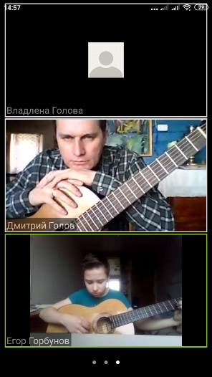 | 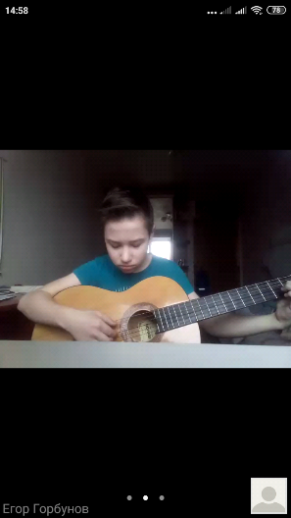
12 | Голов Дмитрий Владимирович | «Гитара шестиструнная»  1 класс.  Потапов Илья | 20.05.2020 | - Аллегретто М.Каркасси. Работа над всей пьесой.  - Как ходил, гулял Ванюша Обр. С.Кочетова. Работа над всей пьесой.  https://www.youtube.com/watch?v=9mO1BcXM24A | Проведение онлайн - урока с использованием платформы Zoom, видеосвязи мессенджера WhatsAPP. Отправка рекомендательных файлов, видеозаписей в группе в WhatsAPP.  Итог в форме зачета с использованием платформы Zoom или снять выученное произведение на видео и прислать педагогу на почту.
  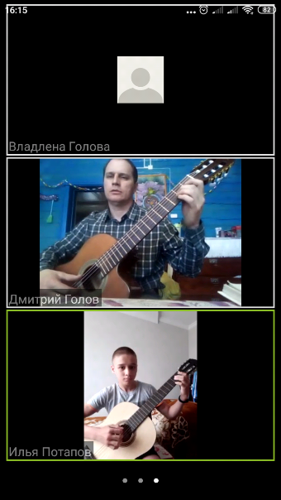 | 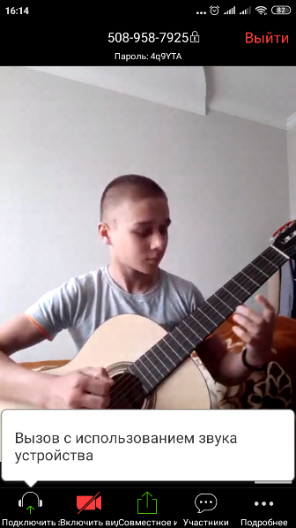
13 | Голов Дмитрий Владимирович | «Гитара шестиструнная»  1 класс.  Казаков Данил | 21.05.2020 | Сдача зачета:  1. Андантино. Й.Поврожняк. Работа над всей пьесой. Динамические оттенки, штрихи.  2. Мазурка. В.Калинин. Работа над всей пьесой. Динамические оттенки, штрихи.  Задание: исполнять пьесы в характере, в темпе | Проведение онлайн - урока с использованием платформы Zoom, видеосвязи мессенджера WhatsAPP. Отправка рекомендательных файлов, видеозаписей в группе в WhatsAPP.  Итог в форме зачета с использованием платформы Zoom или снять выученное произведение на видео и прислать педагогу на почту.
  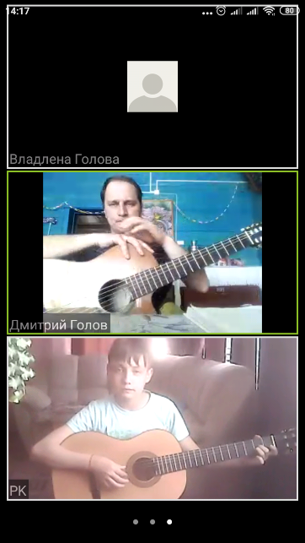 | 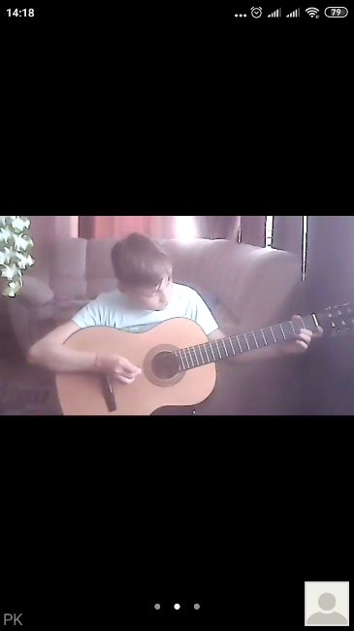
14 | Голов Дмитрий Владимирович | «Гитара шестиструнная»  3 класс.  Шитова Елена | 21.05.2020 | Сдача зачета:  1. Лендлер Й.Кюффнер. Работа над всей пьесой..  2. Полька М.Каркасси. Работа над всей пьесой.  - Барыня Обр В.Калинин. Работа над всей пьесой.  Задание: исполнять пьесы в характере, в темпе | Проведение онлайн - урока с использованием платформы Zoom, видеосвязи мессенджера WhatsAPP. Отправка рекомендательных файлов, видеозаписей в группе в WhatsAPP.  Итог в форме зачета с использованием платформы Zoom или снять выученное произведение на видео и прислать педагогу на почту.
  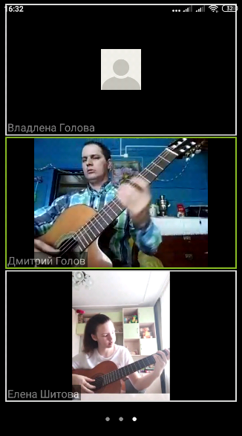 | 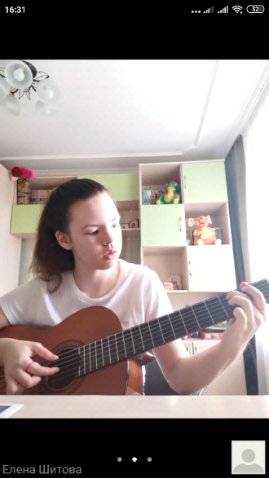
15 | Голов Дмитрий Владимирович | «Гитара шестиструнная»  3 класс.  Горшанова Настя | 21.05.2020 | Сдача зачета:  - Экосез М.Джулиани. Работа над всей пьесой. Динамические оттенки, штрихи.  - Полька «топ-топ» В.Козлов. Работа над всей пьесой. Динамические оттенки, штрихи.  Задание: исполнять пьесы в характере, в темпе | Проведение онлайн - урока с использованием платформы Zoom, видеосвязи мессенджера WhatsAPP. Отправка рекомендательных файлов, видеозаписей в группе в WhatsAPP.  Итог в форме зачета с использованием платформы Zoom или снять выученное произведение на видео и прислать педагогу на почту.
  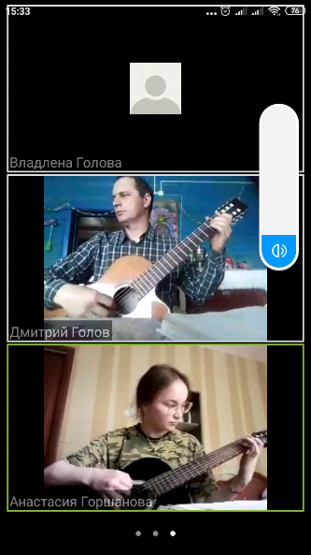 | 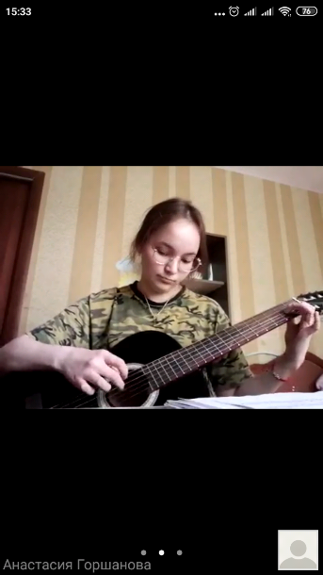
16 | Голов Дмитрий Владимирович | «Гитара шестиструнная»  2 класс.  Гарифуллина Камилла | 21.05.2020 | Сдача зачета:  - Русская народная песня «Мой костер». Работа над всей пьесой.  - В горнице. А.Морозов. Работа над всей пьесой.  Задание: исполнять пьесы в характере, в темпе | Проведение онлайн - урока с использованием платформы Zoom, видеосвязи мессенджера WhatsAPP. Отправка рекомендательных файлов, видеозаписей в группе в WhatsAPP.  Итог в форме зачета с использованием платформы Zoom или снять выученное произведение на видео и прислать педагогу на почту.
17 | Голов Дмитрий Владимирович | «Гитара шестиструнная»  3 класс.  Хусаинова Зарина | 21.05.2020 | Сдача зачета:  - Аллегретто Ф.Сор. Работа над всей пьесой.Динамические оттенки, штрихи.  - Полька В.Козлов. Динамические оттенки, штрихи.  Задание: исполнять пьесы в характере, в темпе | Проведение онлайн - урока с использованием платформы Zoom, видеосвязи мессенджера WhatsAPP. Отправка рекомендательных файлов, видеозаписей в группе в WhatsAPP.  Итог в форме зачета с использованием платформы Zoom или снять выученное произведение на видео и прислать педагогу на почту.
  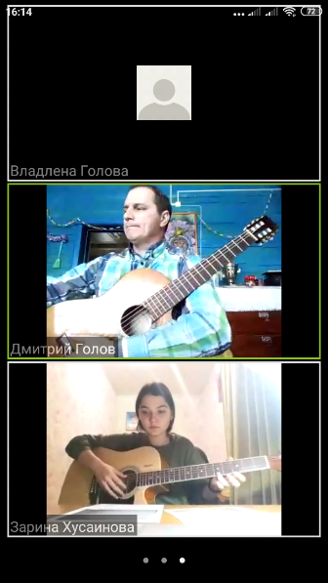 | 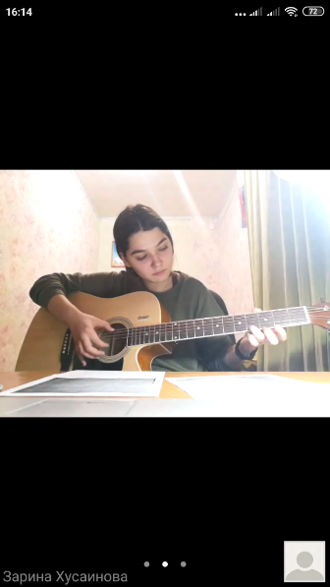
18 | Голов Дмитрий Владимирович | «Гитара шестиструнная»  3 класс.  Петрунин Данил | 22.05.2020 | Сдача зачета:  - Австрийский танец Г.Альберт. Работа над всей пьесой. Динамические оттенки, штрихи.  - Прелюдия А.Иванов-Крамской. Работа над всей пьесой. Динамические оттенки, штрихи.  Задание: исполнять пьесы в характере, в темпе | Проведение онлайн - урока с использованием платформы Zoom, видеосвязи мессенджера WhatsAPP. Отправка рекомендательных файлов, видеозаписей в группе в WhatsAPP.  Итог в форме зачета с использованием платформы Zoom или снять выученное произведение на видео и прислать педагогу на почту
19 | Голов Дмитрий Владимирович | «Гитара шестиструнная»  1 класс.  Потапов Илья | 22.05.2020 | Сдача зачета:  - Аллегретто М.Каркасси. Работа над всей пьесой.  - Как ходил, гулял Ванюша Обр. С.Кочетова. Работа над всей пьесой.  Задание: исполнять пьесы в характере, в темпе | Проведение онлайн - урока с использованием платформы Zoom, видеосвязи мессенджера WhatsAPP. Отправка рекомендательных файлов, видеозаписей в группе в WhatsAPP.  Итог в форме зачета с использованием платформы Zoom или снять выученное произведение на видео и прислать педагогу на почту
20 | Голов Дмитрий Владимирович | «Гитара шестиструнная»  3 класс.  Драгунов Влад | 22.05.2020 | Сдача зачета:  - Ария М.Каркасси Работа над всей пьесой.  - Полька Обр. О.Зубченко Работа над всей пьесой.  Задание: исполнять пьесы в характере, в темпе | Проведение онлайн - урока с использованием платформы Zoom, видеосвязи мессенджера WhatsAPP. Отправка рекомендательных файлов, видеозаписей в группе в WhatsAPP.  Итог в форме зачета с использованием платформы Zoom или снять выученное произведение на видео и прислать педагогу на почту
  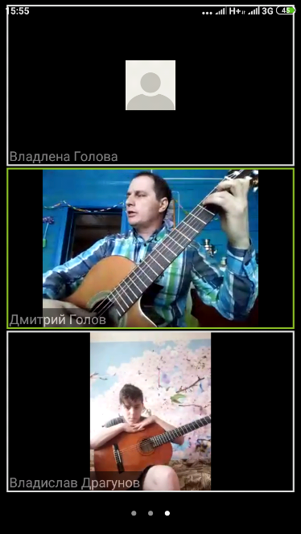 | 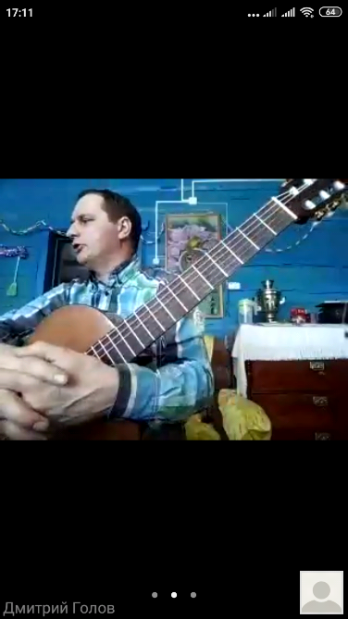
21 | Голов Дмитрий Владимирович | «Гитара шестиструнная»  3 класс.  Каляканов Евгений | 22.05.2020 | Сдача зачета:  1. Апостол Андрей. В.Бутусов. Работа над всей пьесой: характер, штрихи, динамические оттенки.  2. Позови меня. И.Матвиенко. Работа над всей пьесой. Штрихи, динамические оттенки.  Задание: исполнять пьесы в характере, в темпе | Проведение онлайн - урока с использованием платформы Zoom, видеосвязи мессенджера WhatsAPP. Отправка рекомендательных файлов, видеозаписей в группе в WhatsAPP.  Итог в форме зачета с использованием платформы Zoom или снять выученное произведение на видео и прислать педагогу на почту
22 | Голов Дмитрий Владимирович | «Гитара шестиструнная»  1 класс.  Богатырев Сергей | 22.05.2020 | Сдача зачета:  1. Экосез. Й.Кюффнер. Работа над всей пьесой: характер, штрихи, динамические оттенки.  2. Вальс Ф.Караулли. Работа над всей пьесой: характер, штрихи, динамические оттенки.  Задание: исполнять пьесы в характере, в темпе | Проведение онлайн - урока с использованием платформы Zoom, видеосвязи мессенджера WhatsAPP. Отправка рекомендательных файлов, видеозаписей в группе в WhatsAPP.  Итог в форме зачета с использованием платформы Zoom или снять выученное произведение на видео и прислать педагогу на почту
  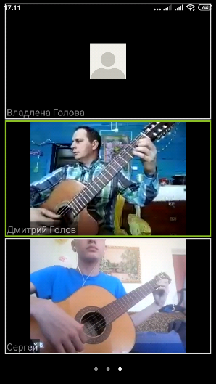 | 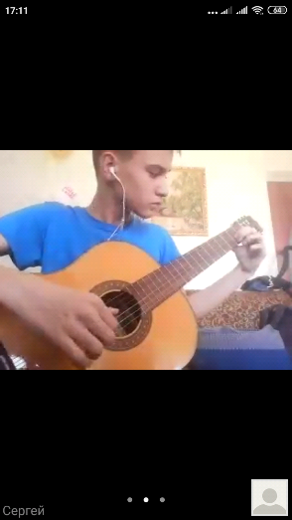

Приложение.
Видеоразбор песен под собственный аккомпанемент к основной программе
1. В горнице. А.Морозов  https://www.youtube.com/watch?v=3oidMTuxhwc&feature=youtu.be | 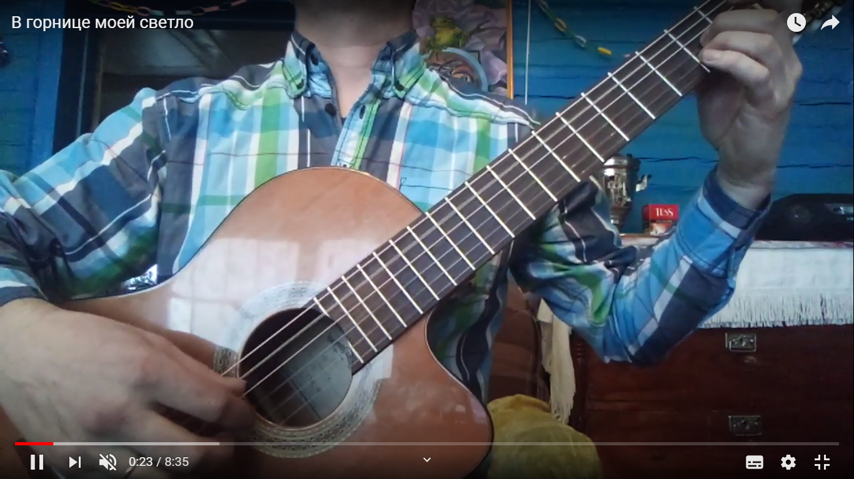
2. Апостол Андрей. В.Бутусов  https://www.youtube.com/watch?v=cvlcOon0wCI&feature=youtu.be | 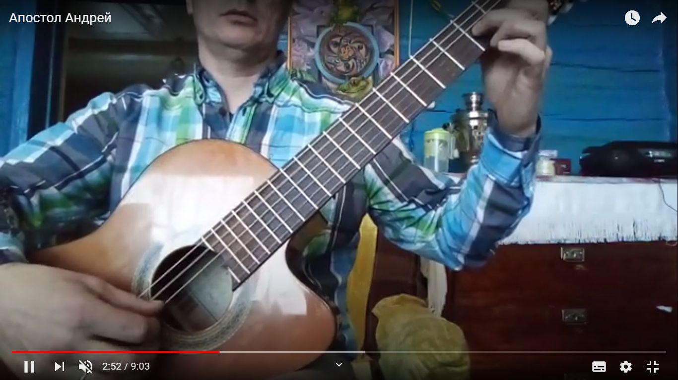
- Наш край. Д.Кабалевский  https://www.youtube.com/watch?v=k4XZOFpo36o&feature=youtu.be | 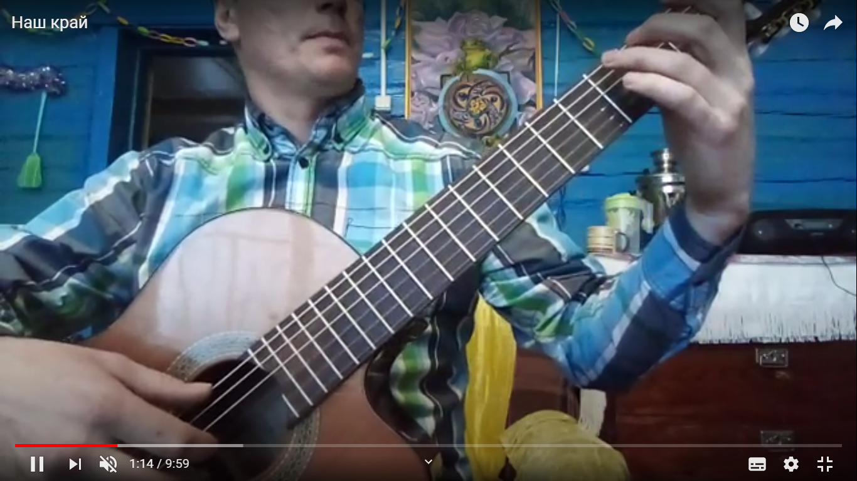
- Русская народная песня «Мой костер»  https://www.youtube.com/watch?v=ZU8Ym8KW6Zo&feature=youtu.be | 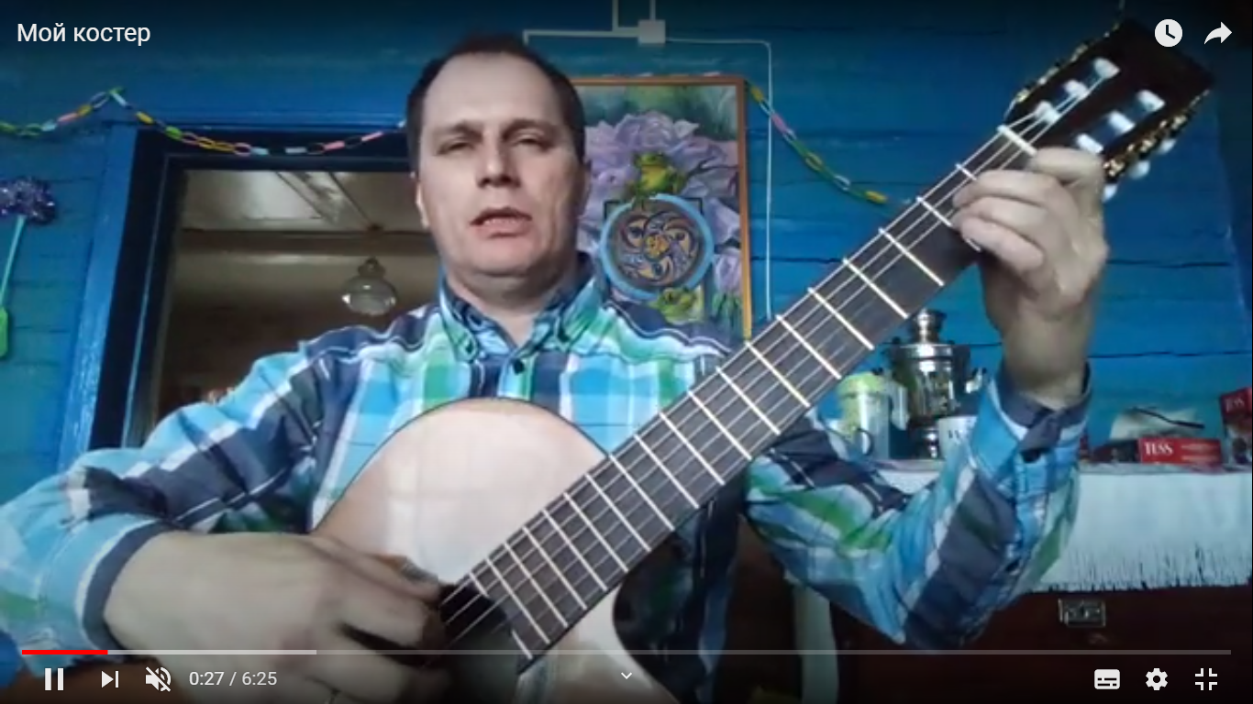
- Колыбельная медведицы. Е.Крылатов  https://www.youtube.com/watch?v=O1iQkCpac-c | 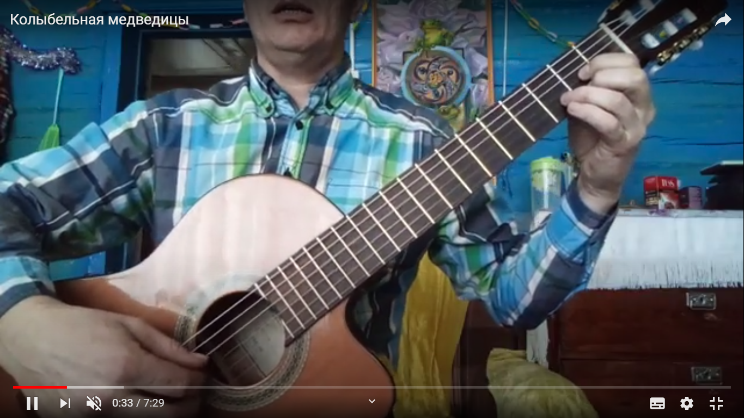
- Позови меня. И.Матвиенко  https://www.youtube.com/watch?v=gbIbGY2d-jE | 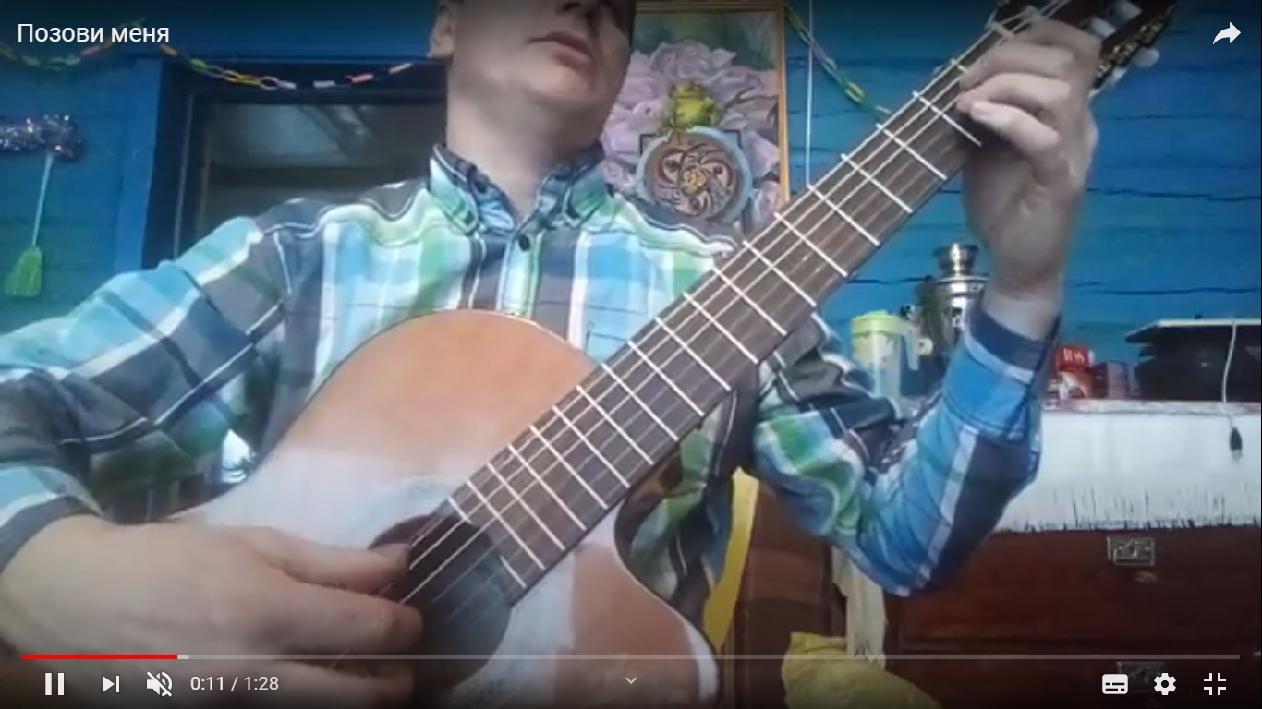
- Сансара. «Баста»  https://www.youtube.com/watch?v=_KCpFtz4PTg | 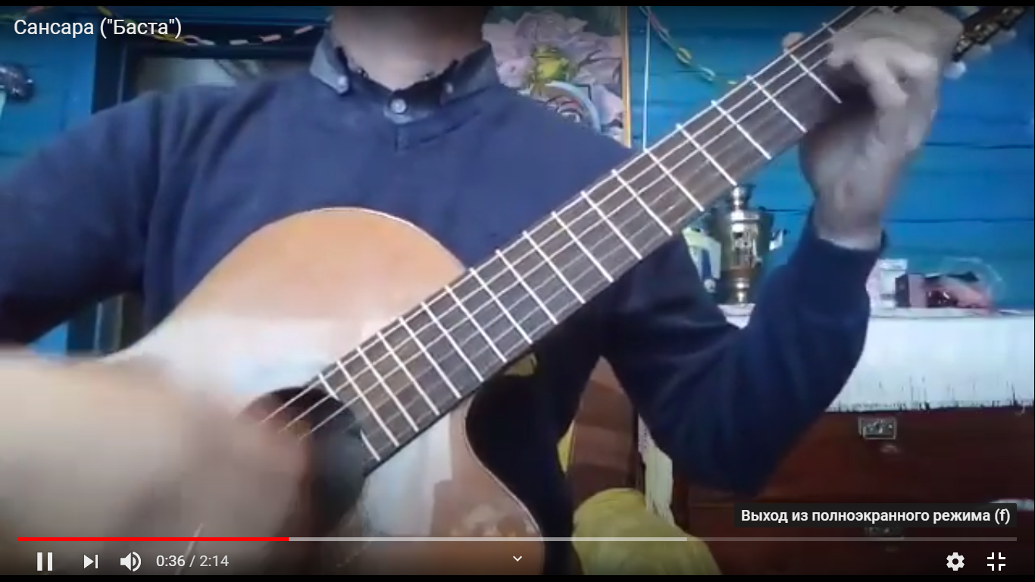
- Дорогие мои старики. И.Саруханов  https://www.youtube.com/watch?v=eXfiTU7pBlQ | 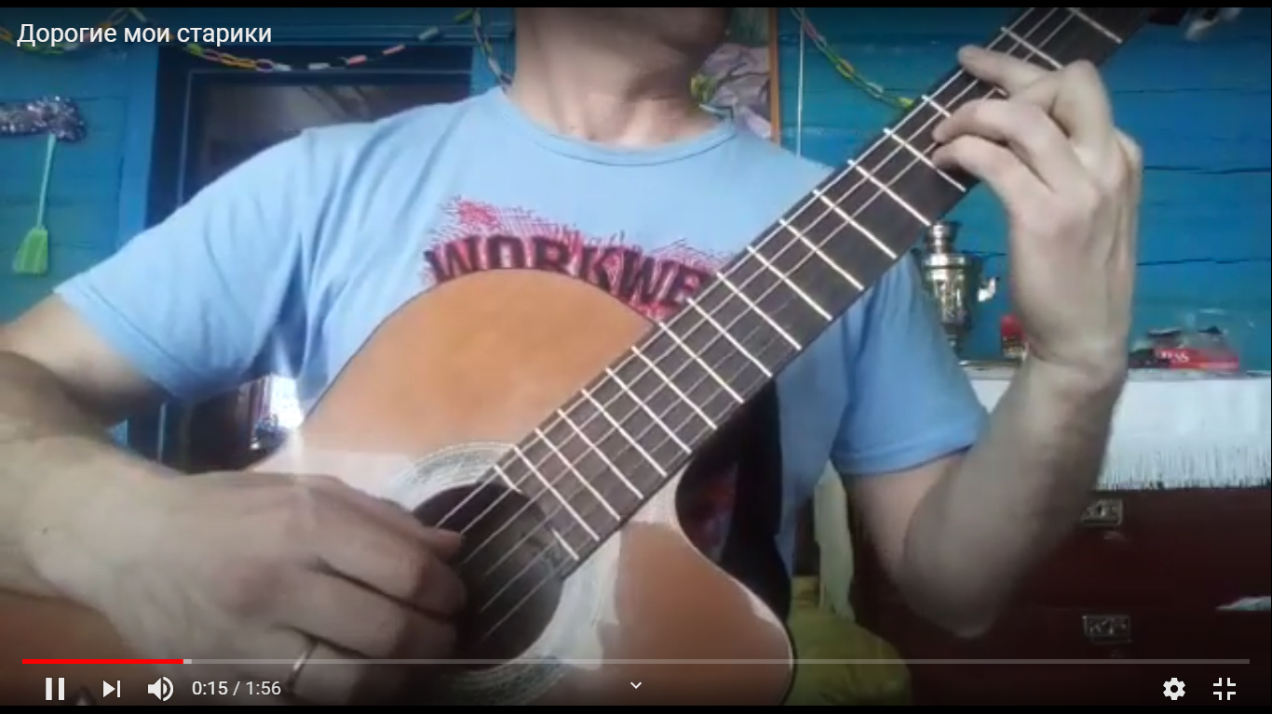
- Романс. «Сплин»  https://www.youtube.com/watch?v=SMGKKbr9Kys | 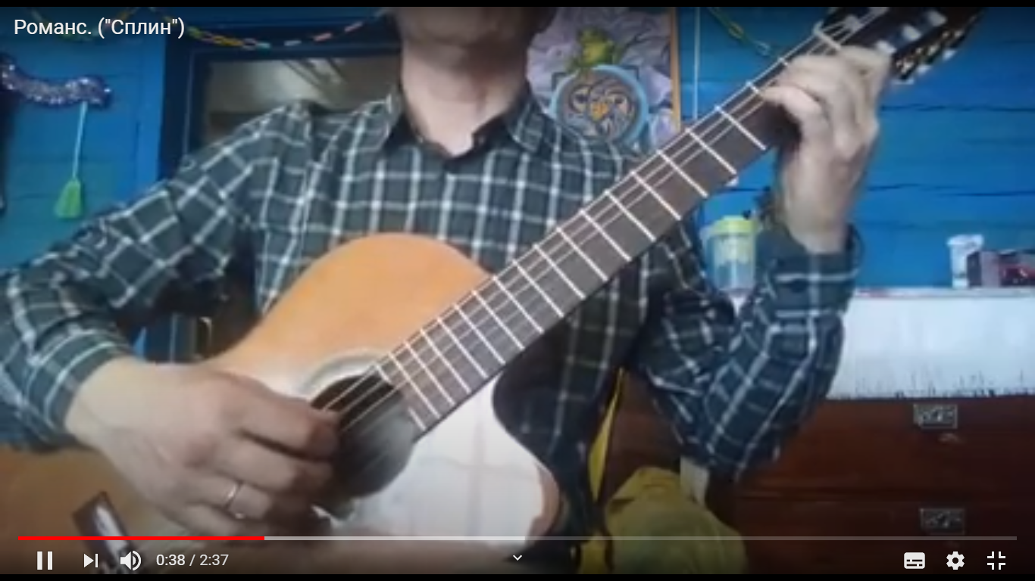
- Этюд. Ф.Сор  https://www.youtube.com/watch?v=UTDEVQvrWjg | 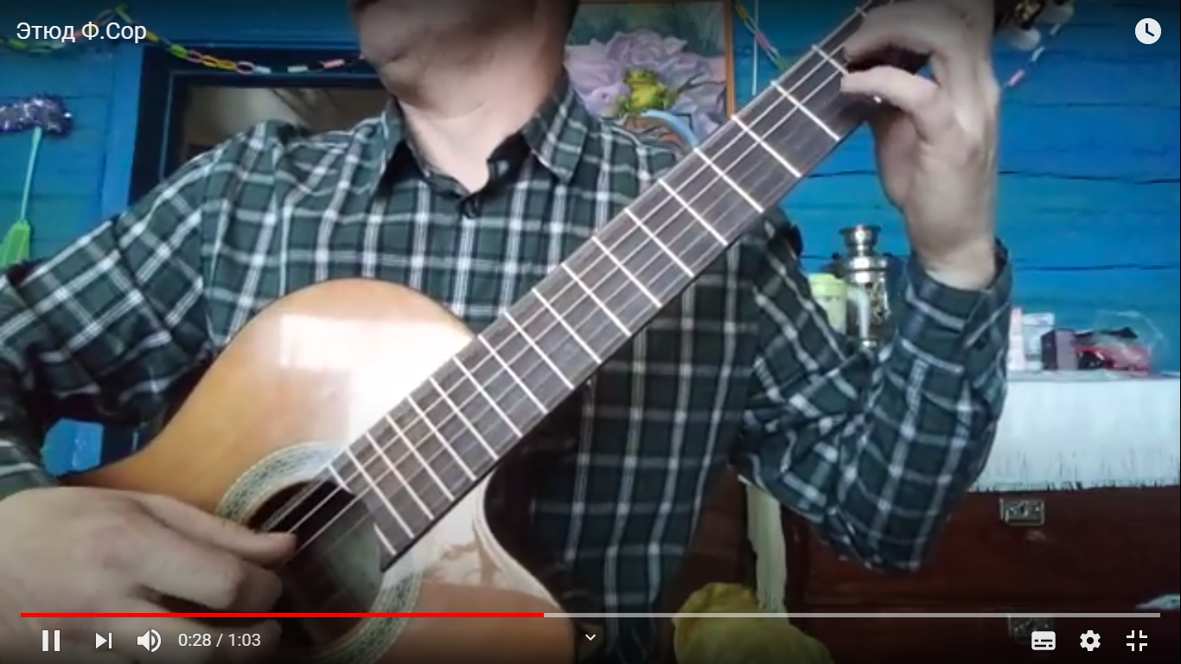

Дополнительная справочная литература по гитаре

1. Алексей Чавычалов : « Уроки игры на гитаре. Полный курс обучения».
2. Библиотека гитариста РФ.
- Наталья Шиндина «Школа игры на шестиструнной гитаре»
- П.Агафоши «Школа игры на шестиструнной гитаре»
- Песни под гитару. Самоучители игры на гитаре. Фил Капоне, Фредерик Ноут.
- Эмиль Пухоль «Школа игры на шестиструнной гитаре»
Ссылки:
- https://www.labirint.ru/books/230742/
- https://xn----7sbbabaqnzbebul0c0bsige.xn--p1ai/knigi
- https://www.litres.ru/natalya-shindina/shkola-igry-na-shestistrunnoy-gitare-noveyshiy-samouchitel-prosto-i-dostupno/
- https://chaconne.ru/product/700237/
- https://nagitaru.ru/samouchiteli-skachat/
- https://www.chitai-gorod.ru/catalog/book/358478/

